数据结构试题6参考答案

- 填空 1)顺序、链式两种 2) SA+296 3) 6, 3 4) j=r[j].next
5) aedfcb 6) abcefd 7) G, NULL 8) 69
- 选择 1)D, 3)C, 5)A , 7)C, 9)D
2)B, 4)A, 6)C , 8)D

- 简答
  - 线性表：n个数据元素的有限序列。

二叉树：是一种树结构，它的每个结点至多只有二棵子树，分别称为左子树和右子树。

二叉排序树：或是一棵空树，或是具有下列性质的二叉树：若它的左子树不空，则左子树上所有结点的值均小于它的根结点的值；若它的右子树不空，则右子树上所有结点的值均大于它的根结点的值；它的左、右子树也分别为二叉排序树。

AVL树：或是一棵空树，或是具有下列性质的二叉树：它的左、右子树都是二叉平衡树，且左子树和右子树的深度之差的绝对值不超过1。

堆：n个元素的有限序列{k₁,k₂,……,k_{n}}当且仅当满足下列关系时，称之为堆 ：

2．
    - 关键路径为 <a,b>,<b,e>,<e,g>； 关键路径长度为 33

2）
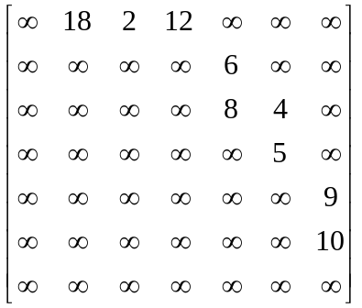

3）
2 | 18
3 | 2
4 | 12 | nil
A
B
C
D
E
F
G | nil
5 | 6 | nil

5 | 8
6 | 4 | nil
6 | 5 | nil

7 | 9 | nil
7 | 10 | nil

4）a 到g的最短路径为 <a,c>,<a,f>,<f,g>；最短路径长度为：16

3．1）
10
- 13
4 9 11 15

16

2）
84

- 49

16 19 21 28

10 9 10 11 13 15

4 6

WPL=(4+6)*4+(10+9+11+13+15)*3+16*4=162
4．
5．
四、算法
1）void disab(ListedList &la, ListedList &lb){
lb=(Linktype)malloc(sizeof(NodeType));
r=lb; p=la;
while(p->next!=null) {
q=p->next;
if odd(q->data) p=p->next;
else{p->next=q->next;
r->next=q; r=q;
}
}
r->next=null;
}//disab

    - status delqueue(sqqueue &q,qeletype &e){
if (q.front==q.rear) return error:
e=q.base[q.front];
q.front=(q.front+1)%maxqsize;
return ok;
}

